GE.02-25284 (R) 290103 290103
ОРГАНИЗАЦИЯ  ОБЪЕДИНЕННЫХ НАЦИЙ | E

 | ЭКОНОМИЧЕСКИЙ  И СОЦИАЛЬНЫЙ СОВЕТ | Distr.  TRANS/WP.29/2003/5  12 December 2002  RUSSIAN  Original:

ЕВРОПЕЙСКАЯ ЭКОНОМИЧЕСКАЯ КОМИССИЯ

КОМИТЕТ ПО ВНУТРЕННЕМУ ТРАНСПОРТУ

Всемирный форум для согласования правил в области
транспортных средств (WP.29)
(Сто двадцать девятая сессия, 11-14 марта 2003 года,
пункт 4.2.8 повестки дня)

ПРЕДЛОЖЕНИЕ ПО ПРОЕКТУ ДОПОЛНЕНИЯ 15 К ПРАВИЛАМ № 54

(Пневматические шины для грузовых транспортных средств)

Передано Рабочей группой по вопросам торможения и ходовой части (GRRF)

Примечание: Приведенный ниже текст был принят GRRF на ее пятьдесят второй сессии и передается на рассмотрение WP.29 и АС.1. В его основу положен текст, приведенный в докладе о работе сессии (TRANS/WP.29/GRRF/52, пункт 38 и приложение 3).

_________

Настоящий документ является рабочим документом, который распространяется в целях обсуждения и представления замечаний. Ответственность за его использование в других целях полностью ложится на пользователя.
Документы можно получить также через Интернет:
http://www.unece.org/trans/main/welcwp29.htm
Пункт 2.17.1.2 изменить следующим образом:

"… в приложении 5 к настоящим Правилам либо - в зависимости от типа конструкции шины - номинальное значение внешнего диаметра, выраженное в мм;".

Включить новый пункт 2.17.1.4 следующего содержания:

"2.17.1.4 Обозначение шины, соответствующей конфигурации обода, если она отличается от стандартной конфигурации и еще не обозначена буквой "d", указывающей номинальный код диаметра обода".

Пункты 2.17.2 и 2.17.2.5 следует исключить.

Пункт 3.1.11 изменить следующим образом:

"3.1.11 В случае шин, которые первоначально были официально утверждены после [1 января 2004 года], обозначение, указанное в пункте 2.17.1.4, наносится только непосредственно после маркировки диаметра обода, указанной в пункте 2.17.1.3".

Включить новые пункты 3.1.13-3.1.15 следующего содержания:

"3.1.13 Буквы "С" или "LT" после маркировки диаметра обода, указанной в пункте 2.17.1.3, и, если это применимо, после обозначения шины, соответствующей конфигурации обода, указанной в пункте 2.17.1.4:

3.1.13.1 данная маркировка является факультативной в случае шин, установленных на пятиградусных глубоких ободах, пригодных для установки одиночной и сдвоенной шины, имеющих индекс несущей способности для одиночной шины не более 121 и предназначенных для использования на автотранспортных средствах;

3.1.13.2 данная маркировка является обязательной в случае шин, установленных на пятиградусных глубоких ободах, пригодных для установки только одиночной шины, имеющих индекс несущей способности не менее 122 и предназначенных для использования на автотранспортных средствах.

3.1.14 Буквы "СР" после маркировки диаметра обода, указанной в пункте 2.17.1.3, и, если это применимо, после обозначения шины, соответствующей конфигурации обода, указанной в пункте 2.17.1.4. Эта маркировка является обязательной в случае шин, установленных на пятиградусных глубоких ободах, имеющих индекс несущей способности для одиночной шины не более 121 и предназначенных конкретно для эксплуатации на автоприцепах.

3.1.15 Надпись "FRT" (свободно крутящиеся шины) в случае шин, которые предназначены конкретно для эксплуатации на прицепах".

Приложение 3 изменить следующим образом:

"Приложение 3

СХЕМА МАРКИРОВКИ ШИНЫ
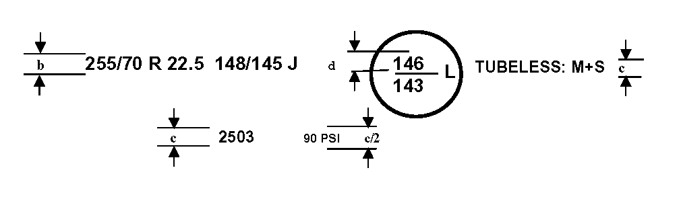
МИНИМАЛЬНАЯ ВЫСОТА МАРКИРОВОК
(в мм)
 | шин с номинальным диаметром обода < 508 мм (код 20) либо с номинальной шириной профиля ≤ 235 мм (код 9) | шин с номинальным диаметром обода ≥ 508 мм (код 20) либо с номинальной шириной профиля > 235 мм (код 9)
b | 6 | 9
c | 4
d | 6

1. Эти маркировки, приведенные в качестве примера, определяют пневматическую шину:

имеющую номинальную ширину профиля 255;

имеющую номинальное отношение высоты профиля к его ширине, равное 70;

имеющую радиальную конструкцию (R);

имеющую номинальный диаметр обода 572 мм, соответствующий коду 22,5;

имеющую несущую способность 3 150 кг для одиночной и 2 900 кг для сдвоенной шины, соответствующую индексам нагрузки 148 и 145 и указанную в приложении 4 к настоящим Правилам;

рассчитанную на исходную скорость 100 км/ч, соответствующую обозначению категории скорости J;

принадлежащую к категории использования "зимняя шина: М+S";

предназначенную для использования, кроме того, на скорости 120 км/ч (категория скорости L) с несущей способностью 3 000 кг для одиночной и 2 725 кг для сдвоенной шины, соответствующей индексам нагрузки 145 и 143 и указанной в приложении 4 к настоящим Правилам;

пригодную для установки без камеры: "TUBELESS" ("БЕСКАМЕРНАЯ");

изготовленную в течение двадцать пятой недели 2003 года; и

предназначенную для накачивания до давления 620 кПа при испытании на прочность в зависимости от нагрузки и скорости; для нее обозначение PSI = 90.

2. В конкретном случае шин, соответствующих конфигурации обода "А", маркировка должна наноситься, например, в следующем виде:

237-700 R 450А, где:

235 - номинальная ширина профиля в мм,

700 - внешний диаметр в мм,

R - указание конструкции шины - см. пункт 3.1.3 настоящих Правил,

450 - номинальный диаметр обода, выраженный в мм,

А - шина, соответствующая конфигурации обода.

Маркировка, включающая индекс несущей способности, условное обозначение категории скорости, дату изготовления и другие данные, должна соответствовать приведенному выше примеру 1.

3. Размещение и порядок элементов маркировки, представляющей собой обозначение шины, должны быть следующими:

а) обозначение размера шины, определенное в пункте 2.17 настоящих Правил, должно быть сгруппировано, как это показано в приведенных выше примерах: 255/70 R 22,5 или 235-700 R 450А;

b) рабочее описание с указанием индекса/индексов нагрузки и условного обозначения категории скорости должно быть приведено непосредственно после обозначения размера шины, как определено в пункте 2.17 настоящих Правил;

с) обозначения "TUBELESS" ("БЕСКАМЕРНАЯ") и "M+S" либо "FRT" или "MPT" (и эквивалентные им обозначения) могут проставляться отдельно от обозначения размера,

d) если применяется пункт 6.2.5…".

Приложение 7,

Пункт 2.2.1 изменить следующим образом:

"2.2.1 Для шин с обозначением категории скорости выше P процедуры испытаний указаны в пункте 3".

Пункт 3 изменить следующим образом:

"3. Программа испытаний нагрузки/скорости для шин с обозначением категории скорости Q и выше

3.1 Данная программа применяется:

3.1.1 ко всем шинам, обозначенным индексом несущей способности не более 121 для одиночной шины;

3.1.2 к шинам, обозначенным индексом несущей способности не менее 122 для сдвоенной шины и имеющим дополнительную маркировку "С" либо "LT", указанную в пункте 3.1.13 настоящих Правил".

Пункты 3.1-3.5 (прежние), изменить нумерацию на 3.2-3.6.

Приложение 7, добавление 1, примечание 2, изменить следующим образом:

"…дополнительная маркировка "LT" или "С", указанная в пункте 3.1.13 настоящих Правил, испытываются…".

_______

